

ที่ ปส. 016/2565 วันที่ 17 พฤษภาคม 2565

**ไอแบงก์ ออกสินเชื่อช่วยผู้ประกอบการรายย่อย 5 จังหวัดชายแดนใต้ ต้อนรับเปิดประเทศ**

**ให้วงเงินสูงสุดรายละแสน ไม่ต้องมีหลักทรัพย์/บุคคลค้ำ**

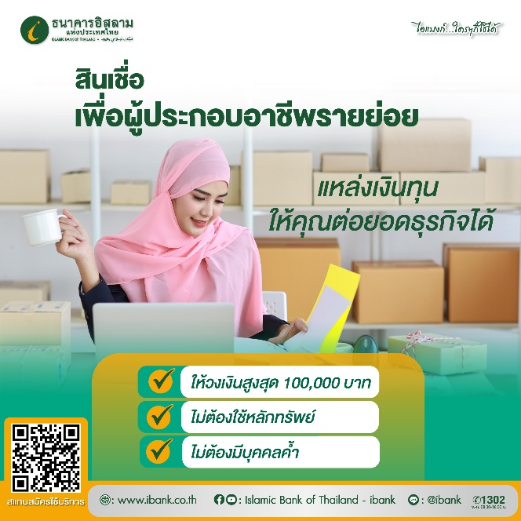

**ธนาคารอิสลามแห่งประเทศไทย (ไอแบงก์)** ออก **“โครงการสินเชื่อเพื่อผู้ประกอบอาชีพรายย่อย”** เพื่อสนับสนุนทางการเงินแก่ผู้ประกอบการธุรกิจรายย่อยในพื้นที่ 5 จังหวัดชายแดนภาคใต้ ที่ต้องการลงทุน ขยาย ปรับปรุง หรือฟื้นกิจการ ต้อนรับการเปิดประเทศ โดยให้วงเงินสินเชื่อขั้นต่ำ 50,000 บาท และสูงสุดไม่เกิน 100,000 บาท คิดอัตรากำไร SPRR +7% ตลอดอายุสัญญา (ปัจจุบัน SPRR = 8.00% ต่อปี) ผ่อนได้นานสูงสุด 5 ปี

คุณสมบัติของผู้ขอสินเชื่อ ต้องเป็นบุคคลธรรมดาที่มีสัญชาติไทย มีอายุตั้งแต่ 20 ปีขึ้นไป และไม่เกิน 65 ปี (เมื่อรวมกับระยะเวลาที่ขอสินเชื่อ) มีรายชื่อในทะเบียนบ้านและประกอบกิจการอยู่ในพื้นที่ 5 จังหวัดชายแดนภาคใต้ ได้แก่ จังหวัดปัตตานี ยะลา นราธิวาส สงขลา และสตูล รายได้สุทธิหลังหักค่าใช้จ่ายในการดำเนินงานไม่ต่ำกว่า 10,000 บาทต่อเดือน ประกอบกิจการไม่ขัดหลักชะรีอะฮ์มาแล้วไม่น้อยกว่า 2 ปี สถานประกอบกิจการมีหลักแหล่งแน่นอน (ไม่รวมหาบเร่ แผงลอย กรณีเช่าสถานประกอบการต้องมีสัญญาเช่า) ไม่ต้องมีหลักหลักทรัพย์หรือบุคคลค้ำประกันขอให้มีเพียงบุคคลอ้างอิงอย่างน้อย 1 คนก็ขอสินเชื่อได้

ผู้สนใจสามารถติดต่อยื่นขอสินเชื่อได้ที่ ไอแบงก์ ในพื้นที่ 5 จังหวัดชายแดนภาคใต้ ทุกสาขา ตั้งแต่วันนี้ – 31 พฤษภาคม 2566 หรือจนกว่าวงเงินโครงการจะเต็ม (วงเงินสินเชื่อโครงการนี้ 25 ล้านบาท) สอบถามข้อมูลเพิ่มเติมได้ที่ iBank Call Center 1302

ขอขอบคุณในความอนุเคราะห์เผยแพร่ข่าวสาร